

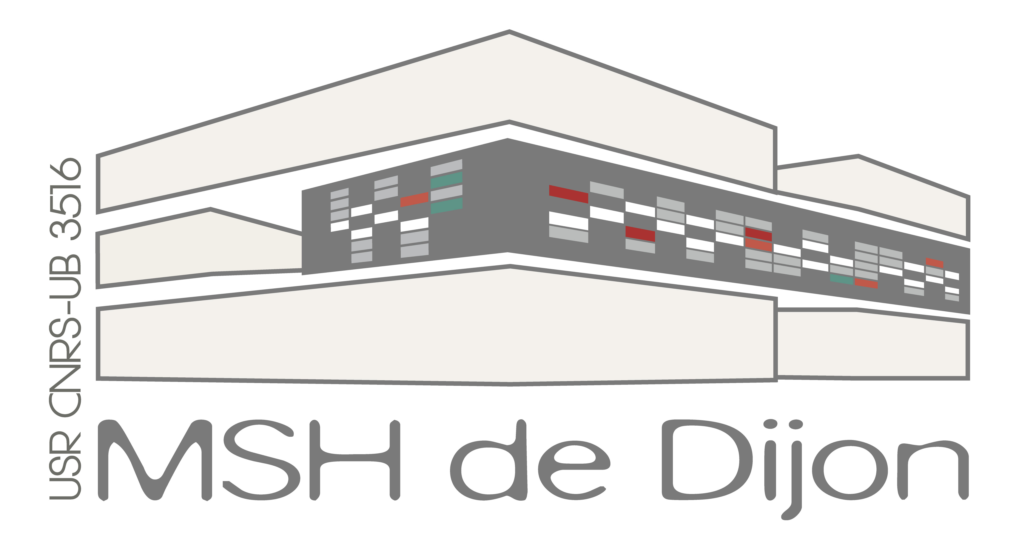

Bulletin d’inscription

Colloque Dijon
6-7 octobre 2016

COMPETITIVITE DES CHEMINS DE FER ET DES CHEMINOTS

Bulletin à renvoyer avant le 3 octobre à :
UFR Droit, CREDESPO
Martina Mayer-Perreau, secrétariat
4 boulevard Gabriel, 21000 DIJON, France
ou par mail : martina.mayer-perreau@u-bourgogne.fr
Tel. : 03.80.39.53.63

Nom : ………………………................................ Prénom : ………………………........................
Fonction ………………………........................... Institution : ………………………………………
Adresse : ………………………..................................................................................................
Code postal : ……………….............................. Ville : …………………..……….........................
Téléphone : ……………………..........................
Courriel : …………………..............................………………………………………………………………
Inscription | Gratuit
Buffet déjeunatoire  dans la limite des places disponibles  (des restaurants, cafétérias et boulangeries sont également situés à proximité du campus) | Jeudi 6 octobre   30 € | vendredi 7 octobre   30 €

Règlement par chèque à l’ordre du « Régisseur de l’UFR Droit, Sciences économique et politique »

Merci d’indiquer si vous désirez une attestation  de présence  de paiement

Le CREDESPO n’assure pas les réservations d’hôtel.
Office de tourisme de Dijon http://www.visitdijon.com/fr/dijon_hebergement.htm

